Yo, _______________________________________, mayor de edad, identificado(a) con cédula de ciudadanía Nº _____________ expedida en ___________________, me comprometo con el Instituto Colombiano de Bienestar Familiar a participar en forma activa y responsable en el proceso de recepción de Alimentos de Alto Valor Nutricional y atención de visitas de seguimiento para el punto de entrega ________________________________________________________ con código SIM ______________, las cuales son realizadas para el apoyo y fortalecimiento nutricional de los niños, niñas, adolescentes, mujeres gestantes y madres en periodo de lactancia en condiciones de vulnerabilidad.

La presente autorización tendrá vigencia durante el mes de __________ del 20___, pero puede darse por terminado a solicitud del firmante, previo aviso al Centro Zonal correspondiente con una antelación no inferior a 15 días.

Nombre completo: ____________________________________________

Número de cédula: ___________________

Número de contacto: ___________________

En constancia, se firma a los ___________ (___) días del mes de ____________ del 20____.

__________________________________ ___________________________________
(Nombre del Responsable/Suplente del PE) (Nombre del Responsable Tercero)
(Cargo) (Cargo)

__________________________________
Funcionario ICBF Centro Zonal y/o Regional
(Cargo)

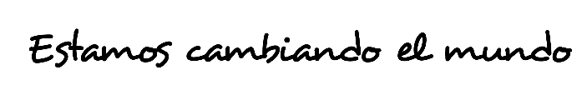

NOTA: En ningún caso se permite la delegación de menores de edad tanto para responsable, suplente y tercero de los puntos de entrega primario.

